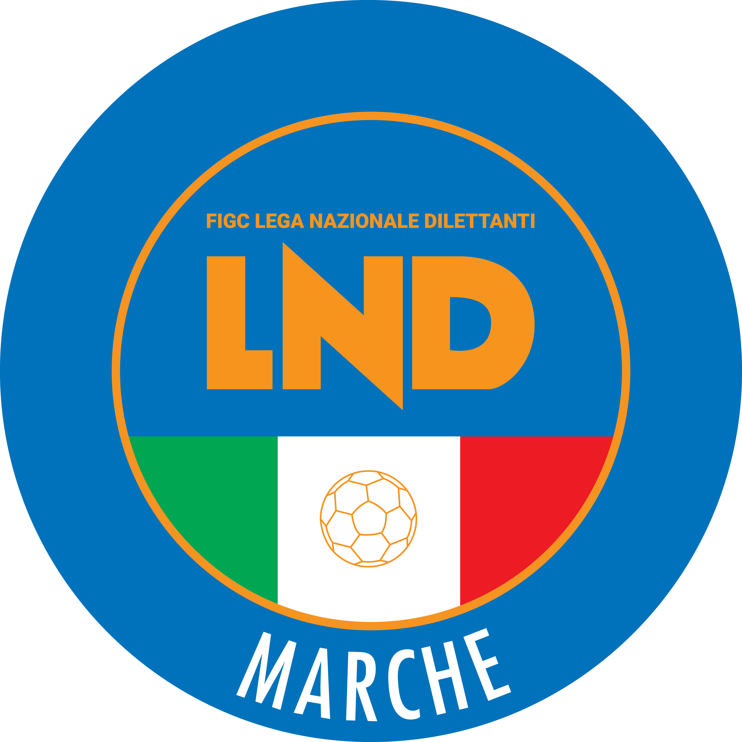 | Federazione Italiana Giuoco Calcio  Lega Nazionale Dilettanti  COMITATO REGIONALE MARCHE  Via Schiavoni, snc - 60131 ANCONA  CENTRALINO: 071 285601 - FAX: 071 28560403  sito internet: marche.lnd.it  e-mail: c5marche@lnd.it  pec: c5marche@pec.figcmarche.it  Telegram: https://t.me/lndmarchec5
Stagione Sportiva 2025/2026

Comunicato Ufficiale N° 68 del 07/01/2026

CALCIO A CINQUE

SOMMARIO

SOMMARIO 1
COMUNICAZIONI DELLA F.I.G.C. 1
COMUNICAZIONI DELLA L.N.D. 1
COMUNICAZIONI DELLA DIVISIONE CALCIO A CINQUE 1
COMUNICAZIONI DEL COMITATO REGIONALE MARCHE 1

COMUNICAZIONI DELLA F.I.G.C.

COMUNICAZIONI DELLA L.N.D.

COMUNICAZIONI DELLA DIVISIONE CALCIO A CINQUE

COMUNICAZIONI DEL COMITATO REGIONALE MARCHE

Per tutte le comunicazioni con la Segreteria del Calcio a Cinque - richieste di variazione gara comprese - è attiva la casella e-mail c5marche@lnd.it; si raccomandano le Società di utilizzare la casella e-mail comunicata all'atto dell'iscrizione per ogni tipo di comunicazione verso il Comitato Regionale Marche.

NOTIZIE SU ATTIVITA’ AGONISTICA

COPPA ITALIA CALCIO A 5
FINAL EIGHT

Si proclama vincente la Coppa Italia Calcio a Cinque Serie C S.S. 2025/2026 la Società CERRETO D’ESI ASD.

La Fase Finale Nazionale è gestita dalla Divisione Calcio a Cinque e normata dal Comunicato Ufficiale n° 351 del 10/12/2025 che si allega al presente C.U.

 | Quarti di Finale  03/01/2026 |  | Semifinali  05/01/2026 |  | Finale  06/01/2026 |  | Vincente
Gara n° 1 | pos. 1 FUTSAL MONTURANO |  | FUTSAL MONTURANO
Gara n° 1 | pos. 2 LUCREZIA CALCIO A 5 |  |  |  | PIETRALACROCE
Gara n° 2 | pos. 3 PIETRALACROCE 73 |  | PIETRALACROCE 73
Gara n° 2 | pos. 4 FUTSAL CASTELFIDARDO |  |  |  |  |  | CERRETO
Gara n° 3 | pos. 5 ASCOLI CALCIO A 5 |  | SAMBENEDETTESE C5
Gara n° 3 | pos. 6 SAMBENEDETTESE C5 |  |  |  | CERRETO D’ESI
Gara n° 4 | pos. 7 CERRETO D’ESI ASD |  | CERRETO D’ESI ASD
Gara n° 4 | pos. 8 REAL FABRIANO

QUARTI DI FINALE
QUARTO DI FINALE GARA N° 1
FUTSAL MONTURANO – LUCREZIA CALCIO A 5 3-2

QUARTO DI FINALE GARA N° 2
PIETRALACROCE 73 – FUTSAL CASTELFIDARDO 3-0

QUARTO DI FINALE GARA N° 3
ASCOLI CALCIO A 5 – SAMBENEDETTESE C5 SSDARL 4-6

QUARTO DI FINALE GARA N° 4
CERRETO D’ESI ASD – REAL FABRIANO 4-1

SEMIFINALI
SEMIFINALE GARA N° 1 (vincente quarti gara n° 1 – vincente quarti gara n° 2)
FUTSAL MONTURANO – PIETRALACROCE 73 6-8 d.t.r.

SEMIFINALE GARA N° 2 (vincente quarti gara n° 3 – vincente quarti gara n° 4)
SAMBENEDETTESE C5 SSDARL – CERRETO D’ESI ASD 4-5

FINALE
FINALE (vincente semifinale gara n° 1 – vincente semifinale gara n° 2)
PIETRALACROCE 73 – CERRETO D’ESI ASD 2-9

RISULTATI

RISULTATI UFFICIALI GARE DEL 06/01/2026
Si trascrivono qui di seguito i risultati ufficiali delle gare disputate

GIRONE FF - 1 Giornata - A
PIETRALACROCE 73 | - CERRETO D ESI ASD | 2 - 9

GIUDICE SPORTIVO
Il Sostituto Giudice Sportivo Avv. Federica Sorrentino, con l'assistenza del Segretario Angelo Castellana, nella seduta del 07/01/2026, ha adottato le decisioni che di seguito integralmente si riportano:
GARE DEL 6/ 1/2026
PROVVEDIMENTI DISCIPLINARI
In base alle risultanze degli atti ufficiali sono state deliberate le seguenti sanzioni disciplinari.
CALCIATORI ESPULSI
SQUALIFICA PER UNA GARA EFFETTIVA
GIORDANO RENATO | (PIETRALACROCE 73)
CALCIATORI NON ESPULSI
SQUALIFICA PER UNA GARA EFFETTIVA PER RECIDIVITA' IN AMMONIZIONE (II INFR)
LIPPERA TOMMASO | (CERRETO D ESI ASD)
I AMMONIZIONE DIFFIDA
DERUVA IVAN JAMES | (PIETRALACROCE 73)

F.to IL SEGRETARIO F.to IL SOSTITUTO GIUDICE SPORTIVO
Angelo Castellana Federica Sorrentino

COPPA MARCHE UNDER 19 CALCIO 5
FINALE

Si proclama vincente la Coppa Marche Calcio a Cinque Under 19 S.S. 2025/2026 la Società ACSS MONDOLFO C5.

RISULTATI

RISULTATI UFFICIALI GARE DEL 06/01/2026
Si trascrivono qui di seguito i risultati ufficiali delle gare disputate

GIRONE FF - 1 Giornata - A
ACSS MONDOLFO C5 | - ACLI AUDAX MONTECOSARO C5 | 7 - 3

GIUDICE SPORTIVO
Il Sostituto Giudice Sportivo Avv. Federica Sorrentino, con l'assistenza del Segretario Angelo Castellana, nella seduta del 07/01/2026, ha adottato le decisioni che di seguito integralmente si riportano:
GARE DEL 6/ 1/2026
PROVVEDIMENTI DISCIPLINARI
In base alle risultanze degli atti ufficiali sono state deliberate le seguenti sanzioni disciplinari.
CALCIATORI NON ESPULSI
I AMMONIZIONE DIFFIDA
FIORETTI CARLO MARIA | (ACLI AUDAX MONTECOSARO C5)
F.to IL SEGRETARIO F.to IL SOSTITUTO GIUDICE SPORTIVO
Angelo Castellana Federica Sorrentino

COPPA MARCHE UNDER15 CALCIO A5
FINALE

Si proclama vincente la Coppa Marche Calcio a Cinque Under 15 S.S. 2025/2026 la Società ACSS MONDOLFO C5

RISULTATI

RISULTATI UFFICIALI GARE DEL 06/01/2026
Si trascrivono qui di seguito i risultati ufficiali delle gare disputate

GIRONE FF - 1 Giornata - A
POLISPORTIVA RIPATRANSONE | - ACSS MONDOLFO C5 | 1 - 5

GIUDICE SPORTIVO
Il Sostituto Giudice Sportivo Avv. Federica Sorrentino, con l'assistenza del Segretario Angelo Castellana, nella seduta del 07/01/2026, ha adottato le decisioni che di seguito integralmente si riportano:
GARE DEL 6/ 1/2026
PROVVEDIMENTI DISCIPLINARI
In base alle risultanze degli atti ufficiali sono state deliberate le seguenti sanzioni disciplinari.
CALCIATORI NON ESPULSI
I AMMONIZIONE DIFFIDA
FABRIZI ELIA | (ACSS MONDOLFO C5)

F.to IL SEGRETARIO F.to IL SOSTITUTO GIUDICE SPORTIVO
Angelo Castellana Federica Sorrentino

* * *

Il versamento delle somme relative alle ammende comminate con il presente Comunicato Ufficiale deve essere effettuato entro il 19 gennaio 2026 a favore di questo Comitato Regionale mediante bonifico bancario da versare alle seguenti coordinate:

BNL – ANCONA
Beneficiario: F.I.G.C. Lega Nazionale Dilettanti
IBAN: IT 81 E 01005 02600 0000 0000 8868

Eventuali reclami con richieste di copia dei documenti ufficiali avverso le decisioni assunte con il presente Comunicato dovranno essere presentati, ai sensi dell’art. 76 C.G.S., alla:

F.I.G.C. – Corte Sportiva di Appello Territoriale
Via Schiavoni, snc – 60131 ANCONA (AN)
PEC: csat-tft@pec.figcmarche.it

Il pagamento del contributo di reclamo dovrà essere effettuato:

- Tramite Addebito su Conto Campionato
- Tramite Assegno Circolare Non Trasferibile intestato al Comitato Regionale Marche F.I.G.C. – L.N.D.
- Tramite Bonifico Bancario IBAN FIGC: I IT 81 E 01005 02600 0000 0000 8868

ERRATA CORRIGE

DELIBERE DEL TRIBUNALE FEDERALE TERRITORIALE

DELIBERE DELLA CORTE SPORTIVA D’APPELLO TERR.

* * *

ORARIO UFFICI, RECAPITI TELEFONICI, E-MAIL

L’orario di apertura degli uffici del Comitato Regionale Marche è il seguente:

GIORNO | MATTINO | POMERIGGIO
Lunedì | Chiuso | 15.00 – 17.00
Martedì | 10.00 – 12.00 | Chiuso
Mercoledì | Chiuso | Chiuso
Giovedì | 10.00 – 12.00 | Chiuso
Venerdì | Chiuso | Chiuso

E’ comunque attivo durante i suddetti orari, salvo assenza degli addetti, anche il servizio telefonico ai seguenti numeri:
Ufficio Segreteria Generale 071/28560404 cr.marche01@lnd.it
Ufficio Calcio a Cinque 071/28560407 c5marche@lnd.it
Ufficio Amministrazione 071/28560322 cr.marche02@lnd.it
Ufficio Tesseramento 071/28560408
Ufficio Emissione Tessere 071/28560401
Ufficio Rappresentative 071/28560407 rappresentative.marche@lnd.it
Sportello delle Società sportellomarche@lnd.it
Fiduciario Impianti Sportivi fiduciariocampi.marche@lnd.it
Corte Sportiva d’Appello Territoriale csat-tft@pec.figcmarche.it

IBAN COMITATO REGIONALE MARCHE

IT81E0100502600000000008868
BNL ANCONA – CORSO STAMIRA
Beneficiario: F.I.G.C. Lega Nazionale Dilettanti

Pubblicato in Ancona ed affisso all’albo del Comitato Regionale Marche il 07/01/2026.

Il Responsabile Regionale Calcio a Cinque  (Marco Capretti) | Il Presidente  (Ivo Panichi)

